手持机费率设置界面如下图1-1：

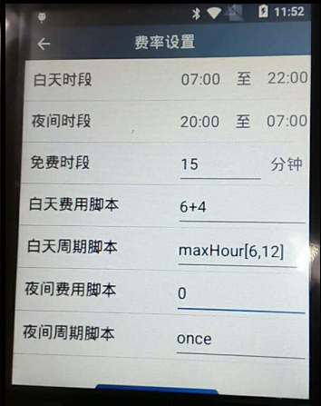

图1-1

参数说明：

1. 白天时段：默认07:00至22:00，时间格式为xx:xx
2. 夜间时段：默认22:00至07:00，时间格式为xx:xx,白天时段和夜间时段加起来必须是连续24小时；
3. 免费时段：默认为15分钟，15分钟之内停车不收费
4. 白天费用脚本：收费模式，首小时费率+之后每小时费率，默认6+4，即首小时6元，之后每小时4元；如果首小时和之后每小时费率相等，可以简写为6（等于6+6）
5. 白天周期脚本：收费约束模式：默认maxHour[6,12]。

可选项：

maxHour[最大时间，阶段时间，计时单位] ：maxHour[6,12]（也可以写成maxHour[6,12,60]）表示12小时以内计时上限为6小时，12小时以外累计，计时单位为60分钟；如果maxHour[6,12,15],表示12小时以内计时上限为6小时，12小时以外累计，计时单位为15分钟。需求中，人行道按小时收费，车行道按15分钟为单位收费。

Hourly：表示没有计时上限的约束，按普通小时收费，即相当于上一个兰州版本的计费方式。

1. 夜间费用脚本：即夜间收费的金额，默认为0（元），表示不收费；
2. 夜间周期脚本：夜间收费模式，默认once，表示一次性收费。

典型配置示例：

1、如图1-2，白天时段07:00-22:00，夜间时段 22:00-07:00，人行道，按小时收费，15分钟内免费，首小时6元，后续4元/小时，12小时以内计时上限为6小时，12小时以外累计，计时单位为60分钟，白天周期脚本也可以写为maxHour[6,12,60]，夜间免费。

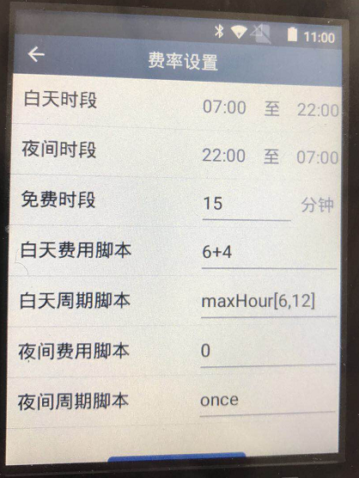

图1-2

2、如图1-3，白天时段07:00-22:00，夜间时段 22:00-07:00，15分钟内免费，车行道，白天停车15分钟为计费单位，费率为3元/15分钟，12小时以内计时上限为6小时，12小时以外累计，夜间费用为0，不收费。

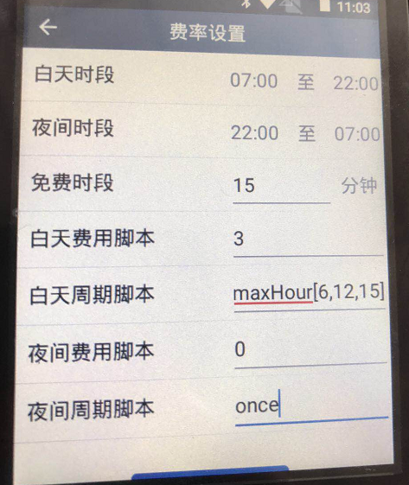

图1-3

1. 如图1-4，白天时段07:00-22:00，夜间时段 22:00-07:00，15分钟内免费，白天按小时收费，无12小时限制，首小时6元，后续4元/小时，夜间按次收费，每次5元。

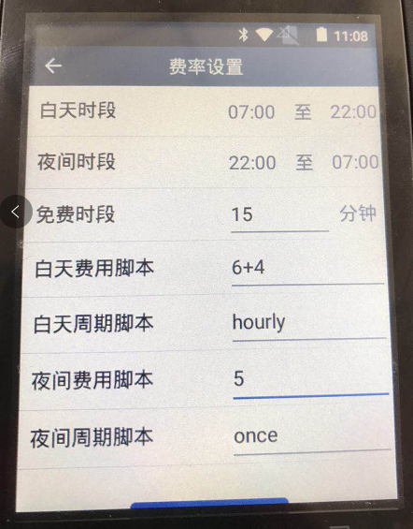

图1-4